Preposisjoner
av 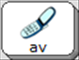
fra 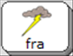
imot
ned 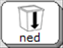
overfor
under
bak
før
innen 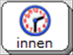
om
på 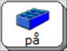
ved
enn 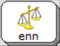
gjennom
med
omkring
siden 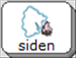
ved siden av 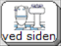
etter
hos
mellom
opp
til 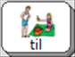
via 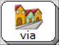
foran
i 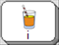
midt
over
uten

